**LAPORAN**

**PRAKTEK KERJA LAPANGAN**

**SISTEM PENGAJUAN TUGAS AKHIR S1 TEKNIK INFORMATIKA UNIVERSITAS MUHAMMADIYAH BANJARMASIN BERBASIS WEB**

**OLEH:**

Novia

1955201110016

**PROGRAM STUDI INFORMATIKA**

**FAKULTAS TEKNIK**

**UNIVERSITAS MUHAMMADIYAH BANJARMASIN**

**BANJARMASIN**

**2022**

**KATA PENGANTAR**

Dengan segala puji syukur kehadirat Allah Swt. Yang telah memberikan rahmat dan hidayah-Nya sehingga penulis dapat menyelesaikan Laporan Praktek Kerja Lapangan yang berjudul “APLIKASI TUGAS AKHIR”.Shalawat serta salam kepada junjungan alam Nabi Besar Muhammad SAW. beserta keluarga dan sahabat beliau yang telah membawa umat manusia dari alam kegelapan menuju alam terang benderang hingga saat ini. Penulisan laporan praktek kerja lapangan ini selain dalam rangka melengkapi tugas-tugas dan memenuhi salah satu syarat untuk menyelesaikan pendidikan program sarjana, juga untuk membantu memudahkan pihak Program Studi S1 Informatika Universitas Muhammadiyah Banjarmasin dalam pendataan Tugas Akhir.

Dalam proses pembuatan laporan praktek kerja lapangan, penulis banyak sekali mendapat bantuan dan bimbingan dari berbagai pihak yang terkait dari sejak tahap persiapan pengajuan judul hingga selesai.

Barito Kuala, 06 Febuari 2022

**Novia**

**NIM. 195520111016**

**DAFTAR ISI**

**DAFTAR TABEL**

**DAFTAR GAMBAR**

**BAB I**

**PENDAHULUAN**

* 1. **Latar Belakang**

Universitas Muhammadiyah Banjarmasin merupakan salah satu perguruan tinggi swasta yang berada di Banjarmasin, Kalimantan Selatan. Universitas Muhammdiyah Banjarmasin memiliki misi untuk menghasilkan lulusan profesional, unggul dan islami yang memiliki integritas kepribadian dan moralitas yang islami dalam konteks kehidupan individual maupun sosial. Teknik Informatika memiliki Visi Program Studi S1 Informatika Menjadi Program Studi yang Terkemuka dalam inovasi pembangunan Teknologi Web dan Jaringan Komputer dengan mengintegrasikan nilai Islam di Kalimantan Selatan.

Tugas Akhir (TA) adalah tugas yang memberikan pengalaman belajar kepada mahasiswa untuk membuat karya ilmiah tertulis, dengan menerapkan sikap, cara berpikir, dan metode ilmiah dalam memecahkan masalah aplikatif serta mampu menyajikan dan mempertahankan hasilnya secara tertulis dan secara lisan dalam rangka menyelesaikan pendidikan Sarjana. Tugas Akhir merupakan karya ilmiah hasil penelitian maupun kajian ilmiah yang dilakukan mahasiswa sebagai salah satu syarat wajib menyelesaikan studi di Universitas Muhammadiyah Banjarmasin. Tugas Akhir bagi mahasiswa program Sarjana berupa Skripsi. Skripsi merupakan karya tulis ilmiah mahasiswa yang mencerminkan kemampuannya dalam melakukan proses dan pola berpikir ilmiah melalui kegiatan penelitian, studi lapang, kajian studi literatur ataupun rekayasa.

Berdasarkan permasalah di atas, maka dibuatlah sebuah Aplikasi TA berbasis web yang dapat membantu untuk mempermudah dalam hal pendaftaran tugas akhir dan pemberitahuan hasil tugas akhir. Maka dengan PKL yang saya lakukan ini, dapat diambil judul pada laporan ini, yaitu “Aplikasi Tugas Akhir berbasis web”

* 1. **Rumusan Masalah**

Bagaimana membuat Aplikasi TA Program Studi S1 Informatika Universitas Muhammadiyah Banjarmasin untuk dapat diakses bersama oleh dosen pembimbing dan dosen penguji Program Studi S1 Informatika berbasis web.

* 1. **Batasan Masalah**

1. Aplikasi berbasis web.
2. Aplikasi ini digunakan oleh dosen dan mahasiswa program studi S1 Informatika.
   1. **Tujuan dan Manfaat**

Tujuan umum dari penelitian ini adalah untuk merancang dan membuat Sistem Aplikasi Tugas Akhir yang dapat memberikan kemudahan bagi dosen dan mahasiswa dalam mengetahui system informasi tugas akhir.

* 1. **Sistematika Penulisan**

Sistematika penulisan dari praktek kerja lapangan ini adalah :

* + 1. BAB 1 PENDAHULUAN

Dalam bab ini membahas tentang latar belakang dan pokok pembahasan yang akan dilakukan dalam praktek kerja lapangan adapun sub bahasannya adalah Latar Belakang, Rumusan Masalah, Batasan Masalah, Tujuan dan Manfaat, Metodologi, dan Sistematika Penulisan..

* + 1. BAB II TINJAUAN UMUM

Dalam bab ini membahas tentang

* + 1. BAB III ANALISA DAN DESAIN
    2. BAB IV HASIL DAN PEMBAHASAN
    3. BAB V PENUTUP

**BAB II**

**TINJAUAN UMUM**

1. **Gambaran Umum**

Universitas Muhammadiyah Banjarmasin merupakan perguruan tinggi swasta yang ada di Kalimantan Selatan. Universitas Muhammdiyah Banjarmasin memiliki misi untuk menghasilkan lulusan profesional, unggul dan islami.

Program Studi S1 Informatika merupakan salah satu program studi pada Fakultas Teknik Universitas Muhammadiyah Banjarmasin. masin. Visi dari Program Studi S1 Informatika Universitas Muhammadiyah Banjarmasin yaitu “Menjadi Program Studi yang Terkemuka dalam inovasi pembangunan Teknologi Web dan Jaringan Komputer dengan mengintegrasikan nilai Islam di Kalimantan Selatan 2021”.

Adapun Misi dari Program Studi Informatika untuk mencapai Visi tersebut yaitu:

1. Menyelenggarakan pendidikan dan pengajaran yang berbasis pada perkembangan ilmu pengetahuan dan teknologi.
2. Melaksanakan kegiatan penelitian di bidang ilmu komputer dan informatika sebagai wujud untuk pengembangan ilmu.
3. Melaksanakan kegiatan pengabdian kepada Masyarakat sebagai wujud bakti dalam mengimplementasi keilmuan di Masyarakat.
4. Menyelenggarakan kegiatan Al Islam Ke-Muhammadiyahan yang berintegrasi pada bidang ilmu komputer dan informatika.
5. **Struktur Organisasi**

Unit Penjamin Mutu

Ketua Program Studi

Kepala Laboratorium Jaringan

Kepala Laboratorium Komputer dasar dan Multimedia

Dosen

1. **Sejarah Program Studi**

Program Studi Informatika Fakultas Teknik Universitas Muhammadiyah Banjarmasin didirikan pada tahun 2016. Program Studi Informatika merupakan Program Studi yang didirikan pada Fakultas teknik yang mana bersamaan dengan pendirian Universitas Muhammadiyah Banjarmasin. Program Studi Informatika pada awal tahun 2019 sudah memasuki usia 3 tahun dari SK Penyelenggaraan yang dikeluarkan oleh Kementrian Riset, Teknologi dan Pendidikan Tinggi. Program Studi Informatika menerima Mahasiswa baru pada awal tahun 2016 sehingga Tahun Akademik bermulai pada pertengahan tahun 2016 yaitu pada bulan September, pada saat tersebut jumlah mahasiswa yang diterima oleh Program Studi Informatika berjumlah 16 orang, dan pada tahun 2017 Program Studi Informatika mengalami peningkatan dalam menerima Mahasiswa yaitu sebanyak 28 orang.

1. **Sistem Yang Sedang Berjalan**

Sistem yang sedang berjalan saat ini pada program Tugas Akhir di Program Studi S1 Informatika Universitas Muhammadiyah Banjarmasin ini menggunakan google form. Mahasiswa dan Mahasiswi yang ingin mendaftar menggunakan google form dan untuk berkas seminar berupa *Hardcopy*.

1. **Landasan Teori**

Sistem yang akan digunakan pada Program Studi S1 Informatika Universitas Muhammadiyah Banjarmasin adalah Aplikasi Tugas Akhir (TA) Program Studi S1 Informatika Universitas Muhammadiyah Banjarmasin Berbasis Web.

* 1. **Tugas Akhir**

Tugas Akhir (TA) merupakan salah satu bentuk karya tulis ilmiah yang dibuat oleh mahasiswa pada tahap akhir dari masa studinya. Tugas Akhir dibuat berdasarkan hasil penelitian, kajian terhadap permasalahan yang diperoleh dari pelaksanaan PKL (Praktik Kerja Lapangan), atau permasalahan lainnya

* 1. **Basis Data**

Basis Data terdiri dari kata basis dan data. Basis dapat diartikan sebagai markas atau gudang. Sedangkan data adalah catatan atas kumpulan fakta dunia nyata yang mewakili objek seperti manusia, barang, hewan, konsep, peristiwa dan sebagainya yang diwujudkan dalam bentuk huruf, angka, simbol, gambar, teks, bunyi atau kombinasinya(Tri Rachmadi, S. Kom, 2020 : 1).

* 1. **Flowchart**

Flowchart adalah bentuk gambar/diagram yang mempunyai aliran satu atau dua arah secara sekuensial. Flowchart digunakan untuk merepresentasikan maupun mendesain program. Oleh karena itu flowchart harus bisa merepresentasikan komponen-komponen dalam bahasa pemrograman. Baik flowchart maupun algoritma bisa dibuat sebelum maupun setelah pembuatan program(Adi Pratomo, 2020 : 14)

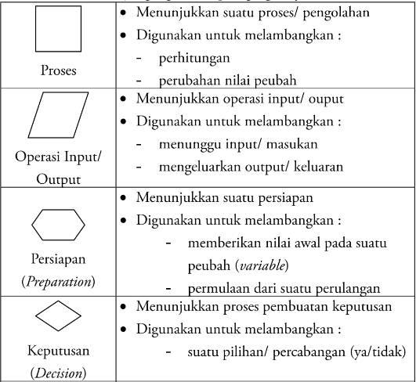

* 1. **Model Pengembangan Perangkat Lunak**

Proses pengembangan perangkat lunak memastikan bahwa stabilitas, kendali, dan organisasi dari proses pengembangan perangkat lunak akan terwujud. Kegunaan model proses pengembangan adalah untuk menuntun mengorganisasikan, merencanakan, menugaskan, mengawasi serta mengelola seluruh siklus hidup perangkat lunak dalam ruang, waktu, dan pendanaan yang ada([Prof. Dr. Ir. Riri Fitri Sari, M.M., M.Sc., DTM, SMIEEE](https://www.google.co.id/search?hl=en&gbpv=1&dq=Model+Pengembangan+Perangkat+Lunak+adalah&printsec=frontcover&q=inauthor:%22Prof.+Dr.+Ir.+Riri+Fitri+Sari,+M.M.,+M.Sc.,+DTM,+SMIEEE+%22&tbm=bks&sa=X&ved=2ahUKEwib4JvchOD5AhVNUWwGHQQ6A9EQmxMoAHoECBoQAg&sxsrf=ALiCzsauYTv61mmCGNL2bwkTkmSSaI6nxA:1661363336902), [Ardiati Utami](https://www.google.co.id/search?hl=en&gbpv=1&dq=Model+Pengembangan+Perangkat+Lunak+adalah&printsec=frontcover&q=inauthor:%22Ardiati+Utami%22&tbm=bks&sa=X&ved=2ahUKEwib4JvchOD5AhVNUWwGHQQ6A9EQmxMoAXoECBoQAw&sxsrf=ALiCzsauYTv61mmCGNL2bwkTkmSSaI6nxA:1661363336902), 2021 : 23-24).

lan, Sommerville mengusulkan pembagian model menjadi sebagai berikut:

1. Model Pengembangan Air Terjun (Waterfall).
2. Model Pengembangan Prototyping (Evolusioner), yang dibagi menjadi pemrograman exploratory dan prototyping yang dapat dibuang (throw-away prototyping).
3. Model pengembangan formal (formal methods).
4. Model pengembangan perakitan komponen yang dapat digunakan kembali (reusable components) ([Prof. Dr. Ir. Riri Fitri Sari, M.M., M.Sc., DTM, SMIEEE](https://www.google.co.id/search?hl=en&gbpv=1&dq=Model+Pengembangan+Perangkat+Lunak+adalah&printsec=frontcover&q=inauthor:%22Prof.+Dr.+Ir.+Riri+Fitri+Sari,+M.M.,+M.Sc.,+DTM,+SMIEEE+%22&tbm=bks&sa=X&ved=2ahUKEwib4JvchOD5AhVNUWwGHQQ6A9EQmxMoAHoECBoQAg&sxsrf=ALiCzsauYTv61mmCGNL2bwkTkmSSaI6nxA:1661363336902), [Ardiati Utami](https://www.google.co.id/search?hl=en&gbpv=1&dq=Model+Pengembangan+Perangkat+Lunak+adalah&printsec=frontcover&q=inauthor:%22Ardiati+Utami%22&tbm=bks&sa=X&ved=2ahUKEwib4JvchOD5AhVNUWwGHQQ6A9EQmxMoAXoECBoQAw&sxsrf=ALiCzsauYTv61mmCGNL2bwkTkmSSaI6nxA:1661363336902), 2021 : 23-24).
   1. **UML (*Unified Modeling Lenguage*)**

UML adalah bahasa untuk menspesifikasi,memvisualisasi, membangun dan mendokumentasikan artifacts (bagian dari informasi yang digunakan untuk dihasilkan oleh proses pembuatan perangkat lunak, artifact tersebut dapat berupa model, deskripsi atau perangkat lunak) dari sistem perangkat lunak, seperti pada pemodelan bisnis dan sistem non perangkat lunak lainnya. Selain itu UML adalah bahasa pemodelan yang menggunakan konsep orientasi object([Rachmat Destriana, M.Kom.](https://www.google.co.id/search?hl=en&sxsrf=ALiCzsZRP7DW7Ld7FdJfjkoRkiinwAYkXw:1661364384506&q=inauthor:%22Rachmat+Destriana,+M.Kom.%22&tbm=bks), [Syepry Maulana Husain, S.Kom., MTI.](https://www.google.co.id/search?hl=en&sxsrf=ALiCzsZRP7DW7Ld7FdJfjkoRkiinwAYkXw:1661364384506&q=inauthor:%22Syepry+Maulana+Husain,+S.Kom.,+MTI.%22&tbm=bks), [Nurdiana Handayani, M.Kom.](https://www.google.co.id/search?hl=en&sxsrf=ALiCzsZRP7DW7Ld7FdJfjkoRkiinwAYkXw:1661364384506&q=inauthor:%22Nurdiana+Handayani,+M.Kom.%22&tbm=bks), [Aditya Tegar Prahara Siswanto, S.Kom.](https://www.google.co.id/search?hl=en&sxsrf=ALiCzsZRP7DW7Ld7FdJfjkoRkiinwAYkXw:1661364384506&q=inauthor:%22Aditya+Tegar+Prahara+Siswanto,+S.Kom.%22&tbm=bks) , 2021:1-2).

* + 1. Use Case

Use case diagram secara grafis menggambarkan interaksi antara sistem, sistem eksternal, dan pengguna (Gomaa, 2011). Dengan kata lain Use Case diagram secara grafis mendeskripsikan siapa yang akan menggunakan sistem dan dalam cara apa pengguna mengharapkan interaksi dengan sistem itu. Use case secara naratif digunakan untuk secara tekstual menggambarkan sekuen atau urutan langkah-langkah dari setiap interaksi.

* + 1. Class diagram

Menggambarkan struktur objek sistem. Diagram ini menunjukan class object yang menyusun sistem dan juga hubungan antara class object tersebut.

* + 1. Diagram sekuen (sequence diagram)

secara grafis menggambarkan bagaimana objek berinteraksi dengan satu sama lain melalui pesan pada sekuensi sebuah Use case atau operasi. Diagram ini mengilustrasikan bagaimana pesan terkirim dan diterima di antara objek dan dalam sekuensial atau urutan.

* 1. **Laragon**

Laragon adalah perangkat lunak bebas yang mendukung banyak sistem operasi, berfungsi sebagai server diri sendiri/localhost. Laragon menyediakan banyak Services, tools, dan fitur mulai dari Apache, MySQL, PHP Server, Memchaced, Redis, Composer, Xdebug, PhpMyAdmin, Cmder dan Laravel([Kusno Harianto](https://www.google.co.id/search?hl=en&gbpv=1&dq=laragon+adalah&pg=PA14&printsec=frontcover&q=inauthor:%22Kusno+Harianto%22&tbm=bks&sa=X&ved=2ahUKEwik4vqVq-L5AhWHR2wGHQcJCqoQmxMoAHoECBsQAg&sxsrf=ALiCzsYuSl0Qef6XDsHWUgFG-oj_DBUnfA:1661442378062), [Henny Pratiwi](https://www.google.co.id/search?hl=en&gbpv=1&dq=laragon+adalah&pg=PA14&printsec=frontcover&q=inauthor:%22Henny+Pratiwi%22&tbm=bks&sa=X&ved=2ahUKEwik4vqVq-L5AhWHR2wGHQcJCqoQmxMoAXoECBsQAw&sxsrf=ALiCzsYuSl0Qef6XDsHWUgFG-oj_DBUnfA:1661442378062), [Yonatan Suhariyadi](https://www.google.co.id/search?hl=en&gbpv=1&dq=laragon+adalah&pg=PA14&printsec=frontcover&q=inauthor:%22Yonatan+Suhariyadi+%22&tbm=bks&sa=X&ved=2ahUKEwik4vqVq-L5AhWHR2wGHQcJCqoQmxMoAnoECBsQBA&sxsrf=ALiCzsYuSl0Qef6XDsHWUgFG-oj_DBUnfA:1661442378062), 2019 : 14).

* 1. **Laravel**

Laravel adalah sebuah framework PHP yang dirilis di bawah lisensi MIT dan dibangun dengan konsep MVC (Model View Controller). Laravel merupakan pengembangan website berbasis MVP yang ditulis dalam PHP yang dirancang untuk meningkatkan kualitas perangkat lunak dengan mengurangi biaya pengembangan awal dan biaya pemeliharaan, serta untuk meningkatkan pengalaman bekerja dengan aplikasi yang menyediakan sintaks yang ekspresif, jelas, dan menghemat waktu([Elex Media Komputindo](https://www.google.co.id/search?hl=en&gbpv=1&dq=laravel+adalah&pg=PA1&printsec=frontcover&q=inpublisher:%22Elex+Media+Komputindo%22&tbm=bks&sa=X&ved=2ahUKEwi-qrG5reL5AhUqh-YKHTSXB_4QmxMoAHoECBYQAg&sxsrf=ALiCzsbeIOiS_YbRg1hlaJLe3COfASU17Q:1661442989269), 2019 : 1).

* 1. **Visual Studio Code**

Visual Studio Code (VS Code) ini adalah sebuah teks editor ringan dan handal yang dibuat oleh Microsoft untuk sistem operasi multiplatform, artinya tersedia juga untuk versi Linux, Mac, dan Windows. Teks editor ini secara langsung mendukung bahasa pemrograman JavaScript, Typescript, dan Node.js, serta bahasa pemrograman lainnya dengan bantuan plugin yang dapat dipasang via marketplace Visual Studio Code seperti C++, C#, Python, Go, Java, dst.( [Ummy Gusti Salamah, S.ST., MIT.](https://www.google.co.id/search?hl=en&gbpv=1&dq=visual+studio+code+adalah&printsec=frontcover&q=inauthor:%22Ummy+Gusti+Salamah,+S.ST.,+MIT.%22&tbm=bks&sa=X&ved=2ahUKEwic9LS0r-L5AhUDSXwKHUQgDu8QmxMoAHoECAwQAg&sxsrf=ALiCzsaOldGh-7yZcULZ7hEuVlPOIk3cGg:1661443515739) 2021 : 1)

* 1. **PHP**

PHP merupakan bahasa pemrograman yang digunakan untuk membuat website dinamis dan interaktif. Dinamis artinya, website tersebut bisa berubah-ubah tampilan dan kontennya sesuai kondisi tertentu. Sebagai contoh, PHP bisa menampilkan tanggal dan hari saat ini secara berganti-ganti di dalam sebuah website. Interaktif artinya, PHP dapat memberi feedback bagi user (misalnya menampilkan hasil pencarian produk).( [Jubilee Enterprise](https://www.google.co.id/search?hl=en&gbpv=1&dq=PHP+adalah&printsec=frontcover&q=inauthor:%22Jubilee+Enterprise%22&tbm=bks&sa=X&ved=2ahUKEwist_DSseL5AhUu0XMBHaIeAv0QmxMoAHoECBoQAg&sxsrf=ALiCzsYeKoReN5wnVR67_1KLsbRfhHaClw:1661444116482), 2018 : 1-2)

* 1. **MySQL**

MySQL (My Structured Query Language) sebuah perangkat lunak atau aplikasi dalam manajemen basis data SQL yang bersifat open source. MySQL termasuk dalam relasi manajemen database sistem atau biasa disebut RDBMS (Relational Database Management System), sehingga penggunaan tabel, kolom, baris didalam struktur databasenya, proses pengambilan data menggunakan metode relational database dan juga sebagai perantara aplikasi dengan database server dari aplikasinya.( [Ayu Manik Dirgayusari, S.Kom., M.MT.](https://www.google.co.id/search?hl=en&gbpv=1&dq=MySQL+adalah&pg=PA122&printsec=frontcover&q=inauthor:%22Ayu+Manik+Dirgayusari,+S.Kom.,+M.MT.%22&tbm=bks&sa=X&ved=2ahUKEwizhraUteL5AhXwldgFHTzADyoQmxMoAHoECB4QAg&sxsrf=ALiCzsZbA5aHPomoO6-G2CM6wzeRHYLRwg:1661445059204), [Nazaruddin Ahmad, M.T.](https://www.google.co.id/search?hl=en&gbpv=1&dq=MySQL+adalah&pg=PA122&printsec=frontcover&q=inauthor:%22Nazaruddin+Ahmad,+M.T.%22&tbm=bks&sa=X&ved=2ahUKEwizhraUteL5AhXwldgFHTzADyoQmxMoAXoECB4QAw&sxsrf=ALiCzsZbA5aHPomoO6-G2CM6wzeRHYLRwg:1661445059204), [Bagus Tri Mahardika, M.MSI.](https://www.google.co.id/search?hl=en&gbpv=1&dq=MySQL+adalah&pg=PA122&printsec=frontcover&q=inauthor:%22Bagus+Tri+Mahardika,+M.MSI.%22&tbm=bks&sa=X&ved=2ahUKEwizhraUteL5AhXwldgFHTzADyoQmxMoAnoECB4QBA&sxsrf=ALiCzsZbA5aHPomoO6-G2CM6wzeRHYLRwg:1661445059204), [Musyrifah, S.Pd., M.Pd.](https://www.google.co.id/search?hl=en&gbpv=1&dq=MySQL+adalah&pg=PA122&printsec=frontcover&q=inauthor:%22Musyrifah,+S.Pd.,+M.Pd.%22&tbm=bks&sa=X&ved=2ahUKEwizhraUteL5AhXwldgFHTzADyoQmxMoA3oECB4QBQ&sxsrf=ALiCzsZbA5aHPomoO6-G2CM6wzeRHYLRwg:1661445059204), [Husna Gemasih, S.Inf., M.Cs.](https://www.google.co.id/search?hl=en&gbpv=1&dq=MySQL+adalah&pg=PA122&printsec=frontcover&q=inauthor:%22Husna+Gemasih,+S.Inf.,+M.Cs.%22&tbm=bks&sa=X&ved=2ahUKEwizhraUteL5AhXwldgFHTzADyoQmxMoBHoECB4QBg&sxsrf=ALiCzsZbA5aHPomoO6-G2CM6wzeRHYLRwg:1661445059204), [Asmawati S, S.Kom., M.Pd.](https://www.google.co.id/search?hl=en&gbpv=1&dq=MySQL+adalah&pg=PA122&printsec=frontcover&q=inauthor:%22Asmawati+S,+S.Kom.,+M.Pd.%22&tbm=bks&sa=X&ved=2ahUKEwizhraUteL5AhXwldgFHTzADyoQmxMoBXoECB4QBw&sxsrf=ALiCzsZbA5aHPomoO6-G2CM6wzeRHYLRwg:1661445059204), [Asep Abdul Sofyan, S.Kom., M.Kom.](https://www.google.co.id/search?hl=en&gbpv=1&dq=MySQL+adalah&pg=PA122&printsec=frontcover&q=inauthor:%22Asep+Abdul+Sofyan,+S.Kom.,+M.Kom.%22&tbm=bks&sa=X&ved=2ahUKEwizhraUteL5AhXwldgFHTzADyoQmxMoBnoECB4QCA&sxsrf=ALiCzsZbA5aHPomoO6-G2CM6wzeRHYLRwg:1661445059204), [Djamaludin, S.Kom., M.Kom.](https://www.google.co.id/search?hl=en&gbpv=1&dq=MySQL+adalah&pg=PA122&printsec=frontcover&q=inauthor:%22Djamaludin,+S.Kom.,+M.Kom.%22&tbm=bks&sa=X&ved=2ahUKEwizhraUteL5AhXwldgFHTzADyoQmxMoB3oECB4QCQ&sxsrf=ALiCzsZbA5aHPomoO6-G2CM6wzeRHYLRwg:1661445059204), [Nurul Aini, S.Kom., M.T.](https://www.google.co.id/search?hl=en&gbpv=1&dq=MySQL+adalah&pg=PA122&printsec=frontcover&q=inauthor:%22Nurul+Aini,+S.Kom.,+M.T.%22&tbm=bks&sa=X&ved=2ahUKEwizhraUteL5AhXwldgFHTzADyoQmxMoCHoECB4QCg&sxsrf=ALiCzsZbA5aHPomoO6-G2CM6wzeRHYLRwg:1661445059204), [Wiyanto, S.Kom., M.Kom.](https://www.google.co.id/search?hl=en&gbpv=1&dq=MySQL+adalah&pg=PA122&printsec=frontcover&q=inauthor:%22Wiyanto,+S.Kom.,+M.Kom.%22&tbm=bks&sa=X&ved=2ahUKEwizhraUteL5AhXwldgFHTzADyoQmxMoCXoECB4QCw&sxsrf=ALiCzsZbA5aHPomoO6-G2CM6wzeRHYLRwg:1661445059204), [Mohammad Ridwan, S.Kom., M.Kom.](https://www.google.co.id/search?hl=en&gbpv=1&dq=MySQL+adalah&pg=PA122&printsec=frontcover&q=inauthor:%22Mohammad+Ridwan,+S.Kom.,+M.Kom.%22&tbm=bks&sa=X&ved=2ahUKEwizhraUteL5AhXwldgFHTzADyoQmxMoCnoECB4QDA&sxsrf=ALiCzsZbA5aHPomoO6-G2CM6wzeRHYLRwg:1661445059204), [Muhammad Yani, S.Kom., M.T.I.](https://www.google.co.id/search?hl=en&gbpv=1&dq=MySQL+adalah&pg=PA122&printsec=frontcover&q=inauthor:%22Muhammad+Yani,+S.Kom.,+M.T.I.%22&tbm=bks&sa=X&ved=2ahUKEwizhraUteL5AhXwldgFHTzADyoQmxMoC3oECB4QDQ&sxsrf=ALiCzsZbA5aHPomoO6-G2CM6wzeRHYLRwg:1661445059204), [Herianto, S.Pd., MT.](https://www.google.co.id/search?hl=en&gbpv=1&dq=MySQL+adalah&pg=PA122&printsec=frontcover&q=inauthor:%22Herianto,+S.Pd.,+MT.%22&tbm=bks&sa=X&ved=2ahUKEwizhraUteL5AhXwldgFHTzADyoQmxMoDHoECB4QDg&sxsrf=ALiCzsZbA5aHPomoO6-G2CM6wzeRHYLRwg:1661445059204), [Donny Maulana, S.Kom., M.M.Si.](https://www.google.co.id/search?hl=en&gbpv=1&dq=MySQL+adalah&pg=PA122&printsec=frontcover&q=inauthor:%22Donny+Maulana,+S.Kom.,+M.M.Si.%22&tbm=bks&sa=X&ved=2ahUKEwizhraUteL5AhXwldgFHTzADyoQmxMoDXoECB4QDw&sxsrf=ALiCzsZbA5aHPomoO6-G2CM6wzeRHYLRwg:1661445059204), 2022 : 121

* 1. ***Website***

Website adalah kumpulan dokumen berupa halaman web yang berisi teks dalam format Hyper Text Markup Language (HTML). Website disimpan di server hosting yang dapat diakses menggunakan browser dengan jaringan internet melalui alamat Internet berupa Uniform Resource Locator (URL).

Website terdiri dari dua jenis yaitu website statis (static website) dan website dinamis (dynamic website). Website statis merupakan website yang apabila ingin merubah konten di dalamnya harus diedit secara manual artinya harus mengubah source code. Biasanya halaman website yang statis masih menggunakan tag HTML dan data masih belum tersimpan dalam database. Sedangkan website dinamis, apabila ingin mengubah konten yang terdapat dalam website tersebut dapat dilakukan dengan mudah tanpa harus membuka source code dan dapat diperbarui secara berkala. Hal ini disebabkan konten website disimpan di database. Halaman website yang dinamis biasanya ditulis dalam bahasa pemrograman server side seperti PHP, ASP, JSP dan lainya.( [Dewa Made Widia](https://www.google.co.id/search?hl=en&gbpv=1&dq=website+adalah&pg=PA3&printsec=frontcover&q=inauthor:%22Dewa+Made+Widia%22&tbm=bks&sa=X&ved=2ahUKEwjhw8nRt-L5AhVmIrcAHXwnDKEQmxMoAHoECBoQAg&sxsrf=ALiCzsYKE_fE_y6XdU0CFqy9Xuz54iWHcQ:1661445724345), [Salnan Ratih Asriningtias](https://www.google.co.id/search?hl=en&gbpv=1&dq=website+adalah&pg=PA3&printsec=frontcover&q=inauthor:%22Salnan+Ratih+Asriningtias%22&tbm=bks&sa=X&ved=2ahUKEwjhw8nRt-L5AhVmIrcAHXwnDKEQmxMoAXoECBoQAw&sxsrf=ALiCzsYKE_fE_y6XdU0CFqy9Xuz54iWHcQ:1661445724345), 2021 : 3)

**BAB III**

**ANALISA DAN DESAIN**

1. **Tabel Kegiatan Pelaksanaan PKL**

|  |  |
| --- | --- |
| **Hari / Tanggal** | **Kegiatan** |
| Senin – Kamis, 27-30 Juni 2022 | Mencari referensi gambaran yang akan dikerjakan, Konsultasi ke pembimbing PKL, mencoba project yang diberikan, Konsultasi ke pembimbing PKLtentang update php. |
| Jum’at, 01 Juli 2022 | Menjalankan project sebelumnya yang masih banyak error akan tetapi masih ada beberapa yang bisa ditampilkan. |
| Senin – Jum’at, 04-08 Juli 2022 | Mencari referensi untuk tampilan yang error, mempelajari cara memanggil web yang ingin saya tampilkan, konsultasi ke kak Yanuar yang sebelumnya mengerjakan project ini tentang error pada tampilan awal, Konsultasi ke pembimbing PKL membahas tentang bagian tampilan error dan menyesuaikan Laravel 8 dan Laravel 9, mencari referensi memanggil web Laravel menggunakan controller. |
| Senin – Jum’at, 11-15 Juli 2022 | Membuat project baru, mencoba project sebelumnya ke project baru, mencari referensi di google dengan cara menyalin error tersebut ke google, membuat project ulang. |
| Senin – Jum’at, 18-22 Juli 2022 | Melihat Seminar TA selama 2 hari,meminta screen setiap tampilan dari project kak Yanuar agar tahu tampilan project yang akan dibuat, membuat 3 tampilan menyamakan dari screen project sebelumnya, masih membuat beberapa tampilan agar menyamakan tampilan project sebelumnya. |
| Senin – Jum’at, 25-29 Juli 2022 | Membuat tampilan project, konsultasi ke pembimbing PKL tentang wawacara, mencari referensi berupa buku mengenai aplikasi TA, mencari beberapa jurnal di internet (google), membuat tampilan project lagi secara manual. |
| Senin – Jum’at, 01-05 Agustus 2022 | Mempelajari controller dan mencari template untuk project, membuat tampilan secara manual dan membuat persiapan untuk wawancara, membuat beberapa tampilan project secara manual. |
| Senin – Jum’at, 08-12 Agustus 2022 | Membuat tampilan home dosen, dan membuat beberapa tampilan mengikuti project sebelumnya dengan cara manual, melakukan wawancara dengan 3 orang mengenai jika diadakannya aplikasi TA di Program Studi S1 Informatika Universitas Muhammadiyah Banjarmasin. |
| Senin – Jum’at, 15-19 Agustus 2022 | Mempelajari database project sebelumnya, dan mecoba membuat ulang database baru dengan menyamakan dengan sebelumnya,wawancara dengan 1 orang mengenai aplikasi TA, masih membuat database, mempelajari menghubungkan Laravel dengan database di web Laravel. |
| Senin – Rabu, 22-24 Agustus 2022 | Bimbingan Bersama, Membuat laporan PKL. |

1. **Uraian Kegiatan PKL**

Kegiatan PKL dilaksanakan secara fleksibek bisa di Rumah maupun di ruang lingkup dari hari Senin s/d Jum’at. Praktek Kerja Lapangan tahun ini berbeda dengan tahun-tahun sebelumnya karena dilaksanakan di Laboratorium Multimedia atau Ruang Kuliah 1.06 UMBCC Universitas Muhammadiyah Banjarmasin. Berpakaian rapi, sopan, dan bebas pantas. Konsultasi PKL dengan dosen pembimbing dilakukan secara *online* maupun *offline.* Pada hari Senin, 27 Juni 2022 merupakan hari pertama dilaksanakannya PKL.

1. **Usulan Pemecahan Masalah**

Dari Analisa sistem yang sebelumnya menggunakan google form dan sebagian masih menggunakan file dalam bentuk hardcopy. Maka dari permasalahan ini ada berupa usulan seperti pendataan, validasi bisa dalam satu aplikasi agar lebih memudahkan dosen. Dan untuk mahasiswa agar memudahkan dalam mengetahui apa saja tahap selanjutanya untuk Pengajuan Tugas Akhir.

1. **Metodologi Penelitian**

Metode yang digunakan dalam pembuatan Aplikasi Tugas Akhir adalah:

1. Observasi yaitu dilakukan di Program Studi S1 Informatika Universitas Muhammadiyah Banjarmasin.
2. Interview yaitu dilakukannya *interview* langsung dengan Mahasiswa/I Angkatan 2018 Program Studi S1 Informatika. Dari proses tanya jawab dengan Mahasiswa/I Angkatan 2018 maka didapat suatu permasalahan Tugas Akhir yang dilakukan menggunakan Google form dan ada yang dilakukan secara manual.
3. Studi Literatur pengumpulan data Pustaka, mempelajari buku dan jurnal dan lain-lain, membaca serta mengolah bahan penelitian yang berkaitan dengan Tugas Akhir Program Studi S1 Informatika berbasis web.
4. **Analisa Sistem**

Pada Analisa ini sistem yang sedang berjalan sebelumnya di Program Studi S1 Informatika Universitas Muhammadiyah Banjarmasin mengenai Tugas Akhir menggunakan *google form*. Pada gambar diatas adalah tahapan dalam pengajuan Tugas Akhir hingga selesai.

1. **Desain Sistem**

Berikut ini beberapa desain flowchart dari proses pemakaian aplikasi,

1. ***Flowchart***

Berikut beberapa *Flowchat* dari sistem pengajuan tugas akhir menggunakan Aplikasi Tugas Akhir Program Studi S1 Informatika Universitas Muhammadiyah Banjarmasin :

1. *Flowchart* Admin

1. *Flowchart* Dosen

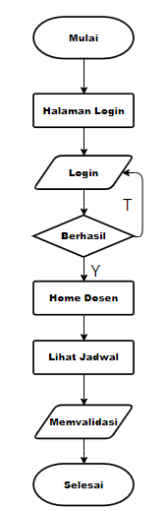

1. *Flowchart* User

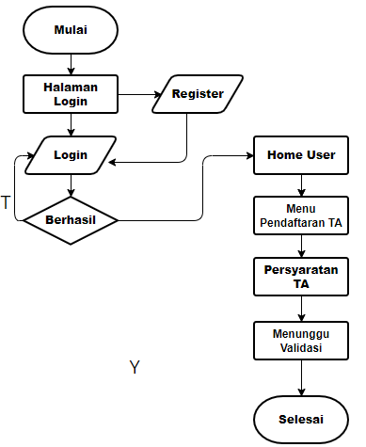

1. **Use Case Diagram**

Use case diagram digunakan untuk menjelaskan tentang hak akses apa saja nantinya yang bisa dilakukan oleh Admin, dosen maupun User pada rancangan sistem yang akan dibuat.

1. Use Case Login

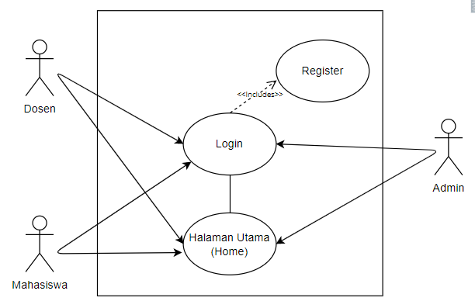

1. Use Case Pendaftaran TA

1. **Activity Diagram**
2. Activity Diagram Admin
   * + - Login

* Validasi Pendaftaran TA

* Kelola Data Dosen

* Kelola Data Mahasiswa

* Menjadwalkan Seminar

* Memilih Dosen Pembimbing TA

* Memilih Dosen Penguji Seminar

1. Activity Diagram Dosen

* Lihat Daftar Mahasiswa TA

* Mahasiswa Bimbingan

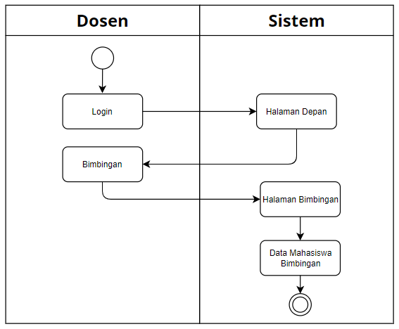

* Lihat Jadwal

1. Mahasiswa

* Pendaftaran Ta

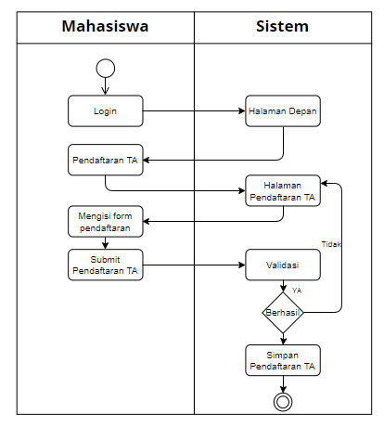

* Menunggu Validasi

* Menunggu Jadwal

* Lihat Dosen Pembimbing

* Lihat Dosen Penguji Seminar

* + 1. **Sequence Diagram**

Sequence Diagram adalah menjelaskan tentang interaksi antar objek dalam suatu sistem secara rinci. Sebagai contoh disini kita bisa menggambarkan interaksi dari user,admin dan dosen dalam Pengajuan Tugas Akhir Program Studi S1 Informatika Universitas Muhammadiyah Banjarmasin.

1. Sequence Admin

1. Sequence Dosen

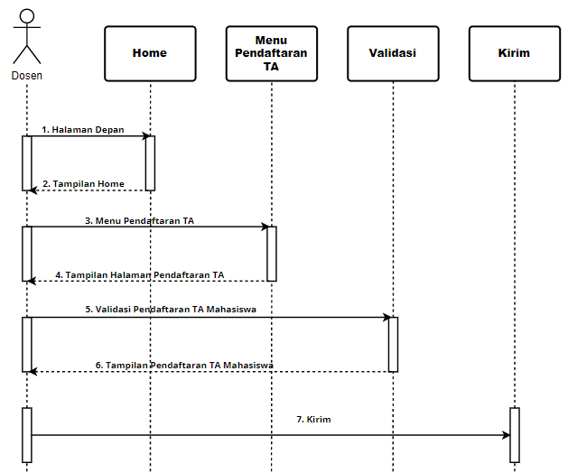

1. Sequence User

* Login

* Pendaftaran Tugas Akhir

1. **Class Diagram**

Class Diagram merupakan diagram struktur yang menggambarkan struktur serta deskripsi class, atribut, metode, dan hubungan dari setiap objek. Berikut ini class diagram sistem.

1. Tabel User

* Primary Key : 1
* Foreign Key : -
* Jumlah Field : 7

|  |  |  |  |
| --- | --- | --- | --- |
| **No** | **Nama Field** | **Tipe Data** | **Keterangan** |
| 1. | id | int(20) | Id dari tabel user |
| 2. | no_user | varchar(255) | Nomor Identitas |
| 3. | name | varchar(255) | Nama User |
| 4. | jeniskelamin | int(20) | Jenis Kelamin User |
| 5. | level | varchar(255) | Menentukan admin atau user |
| 6. | username | varchar(255) | username |
|  | password | varchar(255) | Kata sandi |

1. Tabel Pendaftaran TA

* Primary Key : 1
* Foreign Key : -
* -Jumlah Field : 6

|  |  |  |  |
| --- | --- | --- | --- |
| **No** | **Nama Field** | **Tipe Data** | **Keterangan** |
| 1. | id | int(20) | Id dari tabel pendaftaran |
| 2. | no_user | varchar(255) | Nomor Identitas |
| 3. | name | varchar(255) | Nama User |
| 4. | judul | int(20) | Judul tugas akhir |
| 5. | persyaratan | varchar(255) | Administrasi pendaftaran |
| 6. | proposal | varchar(255) | Proposal pendaftaran |

1. Tabel Jadwal

* Primary Key : 1
* Foreign Key : -
* Jumlah Field : 4

|  |  |  |  |
| --- | --- | --- | --- |
| **No** | **Nama Field** | **Tipe Data** | **Keterangan** |
| 1. | id | int(20) | Id dari tabel jadwal |
| 2. | no_user | varchar(255) | Nomor Identitas |
| 3. | tanggal | date | Tanggal jadwal |
| 4. | jam | date | Jam jadwal |

1. Tabel Dosen

* Primary Key : 1
* Foreign Key : -
* Jumlah Field : 7

|  |  |  |  |
| --- | --- | --- | --- |
| **No** | **Nama Field** | **Tipe Data** | **Keterangan** |
| 1. | id | int(20) | Id dari tabel user |
| 2. | no_user | varchar(255) | Nomor Identitas |
| 3. | name | varchar(255) | Nama User |
| 4. | jeniskelamin | int(20) | Jenis Kelamin User |
| 5. | level | varchar(255) | Menentukan admin atau user |
| 6. | username | varchar(255) | username |
| 7. | password | varchar(255) | Kata sandi |

1. **Desain Data**
2. **Prototype**

**BAB IV**

**HASIL DAN PEMABAHASAN**

1. **Implementasi**
2. **Implementasi Sistem**
3. Perangkat keras

Implementasi perangkat keras dari sistem yang akan dibangun secara lengkap dijelaskan seperti di bawah ini

1. Prosesor Intel Celeron N3350; 1.1 GHz; Dual-Core
2. Menggunakan RAM 4 GB
3. Menggunakan HDD 1200 GB
4. Menggunakan keyboard, monitor sebagai perantara muka.
5. Perangkat Lunak

Implementasi perangkat lunak dari sistem yang akan dibangun secara lengkap dijelaskan seperti di bawah ini

1. Sistem operasi : Windows 10
2. Software: Visual Studio Code v.1.63.2
3. Basis Data: MySQL 5.7.33
4. **Implementasi Program**
5. Halaman Login

Berikut tampilan dari halaman *login* untuk Admin, dosen dan mahasiswa dalam aplikasi, untuk semua user bisa mengakses.

1. Halaman Registrasi

Berikut ini tampilan dari halaman registrasi untuk mahasiswa dalam aplikasi, mahasiswa akan meregistrasi akun pada halaman ini.

1. Halaman Admin

Berikut tampilan dari halaman utama untuk admin, tampilan ini sebagai dashboard admin ketika sudah login, dalam aplikasi Studi Informatika Sistem Informasi Pengajuan Tugas Akhir S1 Teknik Informatika Universitas Muhammadiyah Banjarmasin.

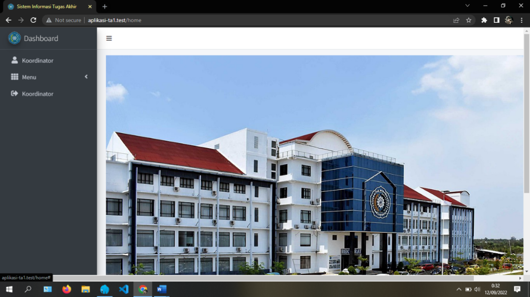

1. Halaman Data Mahasiswa

Berikut ini tampilan dari data mahasiswa untuk admin, admin dapat mengelola data mahasiswa, dalam aplikasi Informatika Sistem Informasi Pengajuan Tugas Akhir S1 Teknik Informatika Universitas Muhammadiyah Banjarmasin.

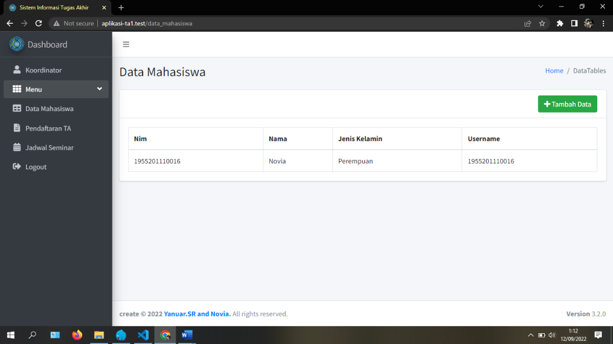

1. Halaman Form Tambah Data Mahasiswa

Berikut tampilan ini tambah data mahasiwa untuk admin, admin dapat menambahkan data mahasiswa, dalam aplikasi Informatika Sistem Informasi Pengajuan Tugas Akhir S1 Teknik Informatika Universitas Muhammadiyah Banjarmasin.

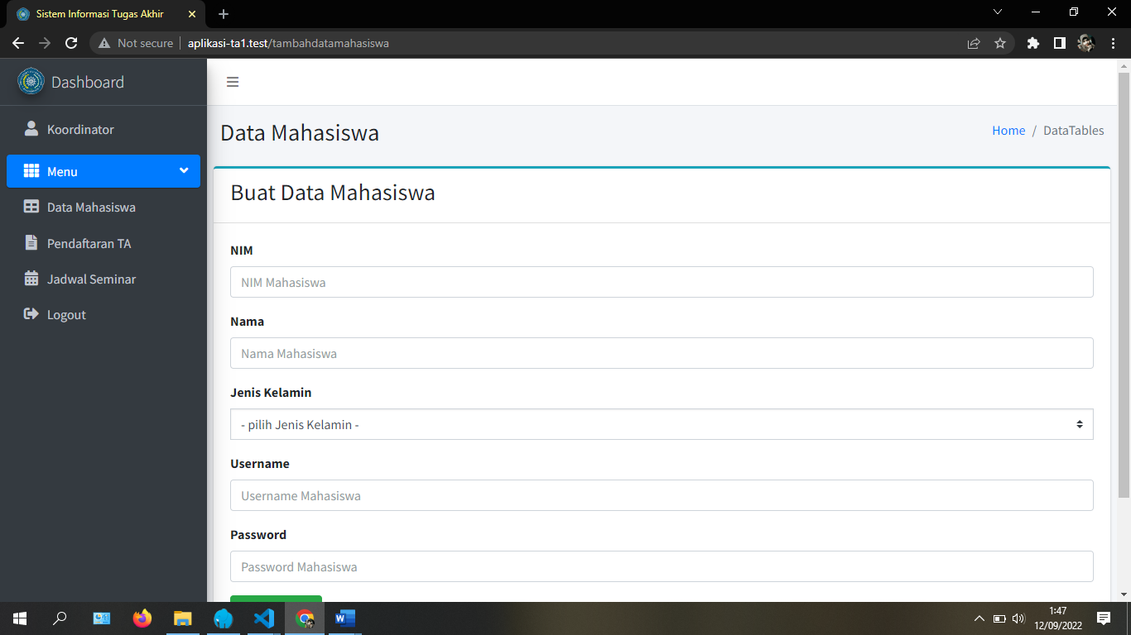

1. **Implikasi**

**BAB V**

**PENUTUP**

1. **Kesimpulan**

Hasil dari praktek kerja lapangan yang dilakukan di prodi Informatika Universitas Banjarmasin, telah terbuat Sistem Informasi Pengajuan Tugas Akhir yang bisa digunakan Program Studi S1 Informatika dalam melaksanakan Tugas Akhir. Aplikasi berbasis web ini dibuat untuk membantu dalam melaksanakan Tugas Akhir baik dari dosen, mahasiswa maupun koordinator.

1. **Saran**

Aplikasi Sistem Informasi Pengajuan Tugas Akhir masih banyak yang perlu dikembangkan lagi:

1. Perlunya tambahan gambar-gambar dan deskripsi mengenai Prodi Informatika.
2. Hendaknya untuk pembuatan dan hasil dari semua seminar bisa ditampilkan.
3. Untuk form pendaftaran inginya diterangkan mengenai persyaratan yang diminta dan juga bentuk file yang diminta.
4. Ada juga tambahan fitur untuk mendwonload buku pedoman Tugas Akhir.